國家發展委員會 新聞稿
國發基金創業天使投資方案
連江縣方案說明暨座談會
發布日期：109年2月26日
發布單位：行政院國家發展基金
行政院國家發展基金(以下簡稱國發基金)為協助馬祖地區青年或有意創業者獲得政府資金協助，由國發會陳美伶主任委員率團於109年2月23日(星期日) 下午2時假連江縣政府3樓會議室，舉辦「行政院國家發展基金創業天使投資方案連江縣說明暨座談交流會」。
本次座談會邀請連江縣劉縣長增應擔任致詞貴賓，並邀請連江縣在地企業育成或輔導機構，及在地新創事業參與座談，包括馬祖青年發展協會、馬祖當地新創團隊如日光春和飯店、沐光商社、Zero Coffee、兵的料理廚房、吉興國際有限公司、06據點民宿、閒海風號等。
國發基金首次赴離島地區舉辦業務說明會，針對國發基金業務及創業天使投資方案進行說明，並邀請臺灣中小企業銀行介紹創業融資相關業務，與會新創團隊反應熱烈，踴躍提問。國發基金期透過本次說明會與在地青年及有意創業者面對面意見交流，鼓勵更多具潛力的新創事業付諸實際申請行動，進而扶植更多具潛力的新創及地方創生事業。

聯絡人：行政院國家發展基金 蔡宜兼副執行秘書
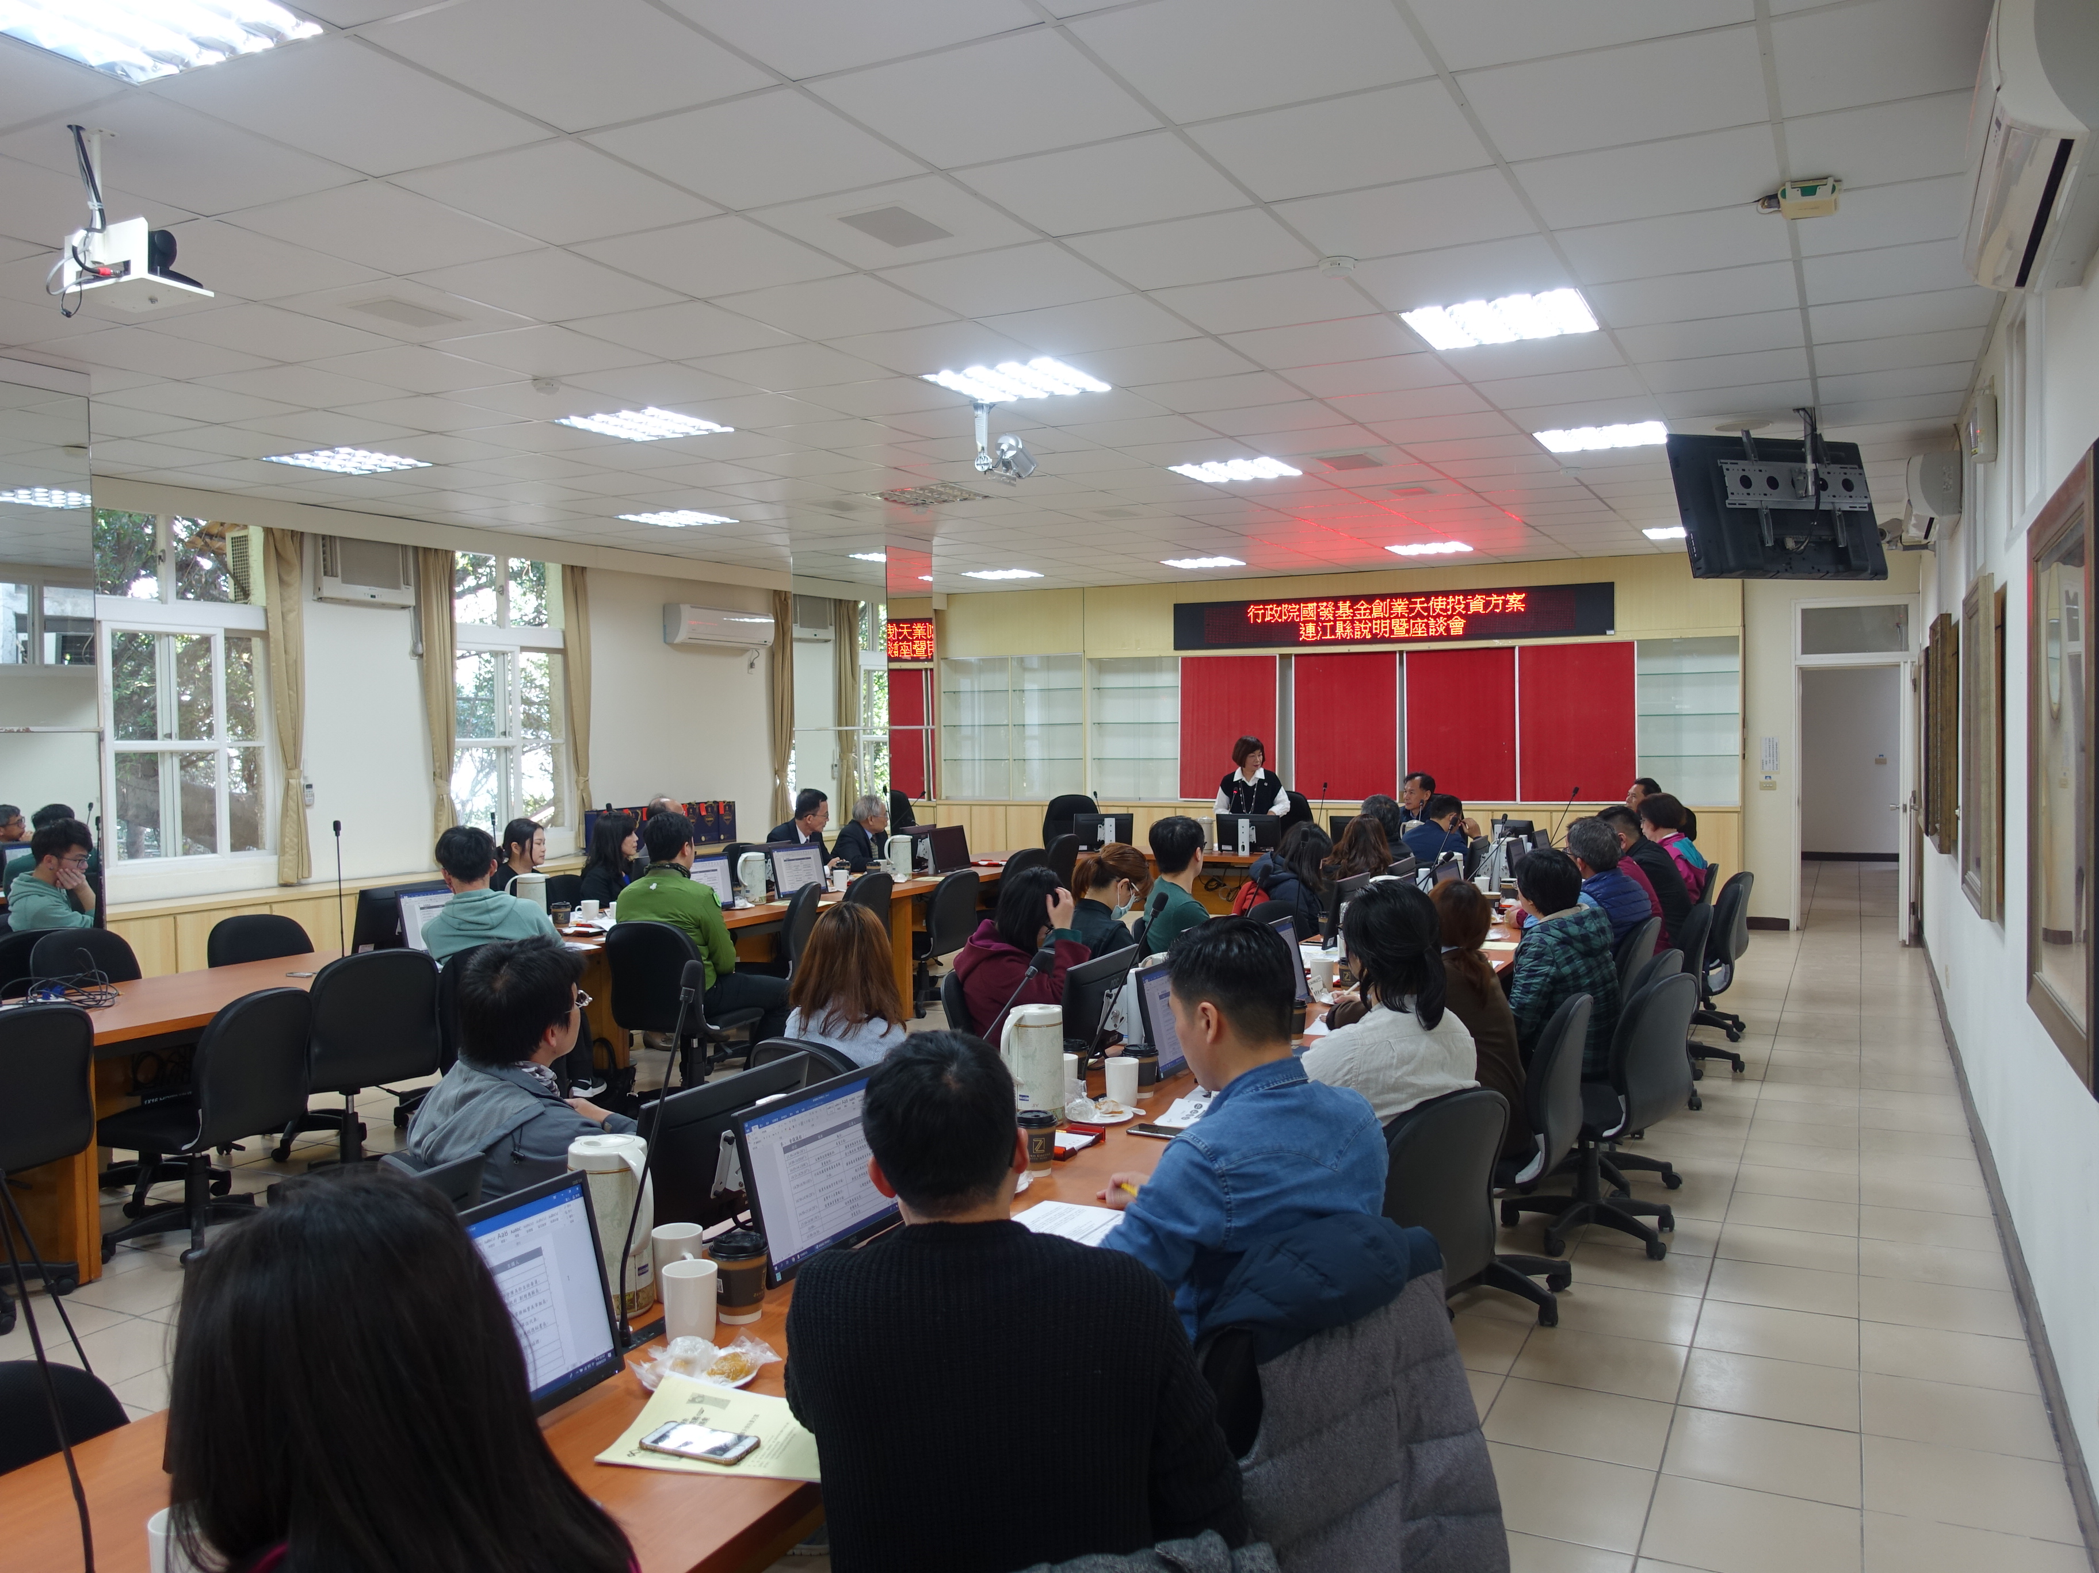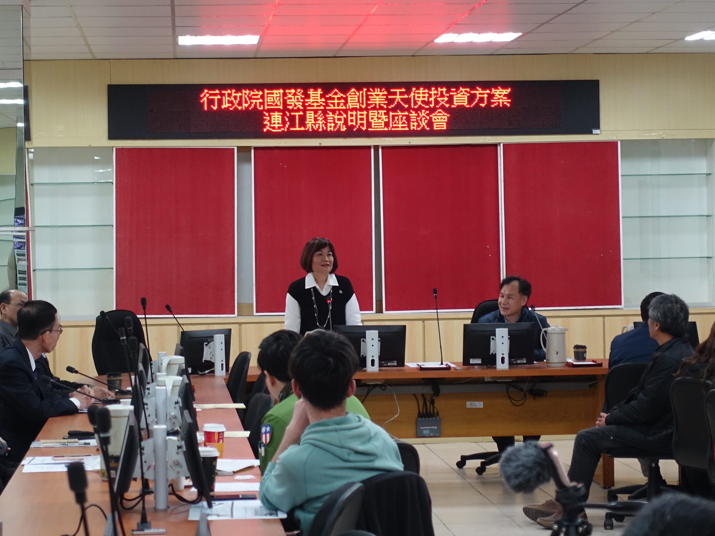辦公室電話：（02）2316-8210
國家發展委員會陳美伶主委主持行政院國發基金創業天使投資方案連江縣說明暨座談會-2

國家發展委員會陳美伶主委主持行政院國發基金創業天使投資方案連江縣說明暨座談會-1

